ВСЕРОССИЙСКАЯ ОЛИМПИАДА ШКОЛЬНИКОВ ПО ЭКОЛОГИИ
2022-2023 УЧЕБНЫЙ ГОД
ШКОЛЬНЫЙ ЭТАП
5-6 класс
Прочитайте фрагмент рассказа Г.Скребицкого «Лесной голосок».
Г.Скребицкий
«Лесной голосок» (фрагменты).
Солнечный день в самом начале лета. Я брожу неподалёку от дома, в берёзовом перелеске. Всё кругом будто купается, плещется в золотистых волнах тепла и света. Надо мной струятся ветви берёз. Листья на них кажутся то изумрудно-зелёными, то совсем золотыми. А внизу, под берёзами, по траве тоже, как волны, бегут и струятся лёгкие синеватые тени. И светлые зайчики, как отражения солнца в воде, бегут один за другим по траве, по дорожке.
Солнце и в небе, и на земле... И от этого становится так хорошо, так весело, что хочется убежать куда-то вдаль, туда, где стволы молодых берёзок так и сверкают своей ослепительной белизной.
И вдруг из этой солнечной дали мне послышался знакомый лесной голосок: «Ку-ку, ку-ку!»
Кукушка! Я уже слышал её много раз, но никогда ещё не видал даже на картинке. Какая она из себя? Мне почему-то она казалась толстенькой, головастой, вроде совы. Но, может, она совсем не такая? Побегу — погляжу.
Увы, это оказалось совсем не просто. Я — к ней на голос. А она замолчит, и вот снова: «Ку-ку, ку-ку», но уже совсем в другом месте.
Как же её увидеть? Я остановился в раздумье. А может, она играет со мною в прятки? Она прячется, а я ищу. А давай-ка играть наоборот: теперь я спрячусь, а ты поищи.
Я залез в куст орешника и тоже кукукнул раз, другой. Кукушка замолкла, может, ищет меня? Сижу молчу и я, у самого даже сердце колотится от волнения. И вдруг где-то неподалёку: «Ку-ку, ку-ку!»
Я — молчок: поищи-ка лучше, не кричи на весь лес.
А она уже совсем близко: «Ку-ку, ку-ку!»
Гляжу: через поляну летит какая-то птица, хвост длинный, сама серая, только грудка в тёмных пестринках. Наверное, ястребёнок. Такой у нас во дворе за воробьями охотится. Подлетел к соседнему дереву, сел на сучок, пригнулся да как закричит: «Ку-ку, ку-ку!»
Кукушка! Вот так раз! Значит, она не на сову, а на ястребка похожа.
Я как кукукну ей из куста в ответ! С перепугу она чуть с дерева не свалилась, сразу вниз с сучка метнулась, шмыг куда-то в лесную чащу, только её я и видел.
Но мне и видеть её больше не надо. Вот я и разгадал лесную загадку, да к тому же и сам в первый раз заговорил с птицей на её родном языке.
Так звонкий лесной голосок кукушки открыл мне первую тайну леса. И с тех пор вот уж полвека я брожу зимою и летом по глухим нехоженым тропам и открываю всё новые и новые тайны. И нет конца этим извилистым тропам, и нет конца тайнам родной природы.

Вопрос 1
Прочитайте рассказ Г.Скребицкого «Лесной голосок». Ответьте на вопрос. Почему только березы имеют белый ствол?
Варианты ответа:
А. Нитчатые водоросли из рода Трентеполия;
Б. Пигмент бетулин;
В. Флуоресцентные особенности;
Г. Пигмент антоциан.
Верный ответ: Б

Вопрос 2
Прочитайте рассказ Г.Скребицкого «Лесной голосок». Ответьте на вопрос. Какую функцию выполняют «черные пятна» на березе?
Варианты ответа:
А. Теплообмен;
Б. Влагообмен;
В. Газообмен;
Г. Усушка ствола.
Верный ответ: В

Вопрос 3
Есть ряд факторов, усиливающих окраску листьев. Прочитайте рассказ Г.Скребицкого «Лесной голосок». Какой из перечисленных ниже факторов упоминается в тексте?
Варианты ответа:
А. Антоцианы;
Б. Хлороз;
В. Хлорофилл;
Г. Каротиноиды.
Верный ответ: В

Вопрос 4
Прочитайте рассказ Г.Скребицкого «Лесной голосок». Орешник — это высокий кустарник, с серой корой на ветвях и с железисто-шершавыми молодыми веточками. Своим названием растение обязано форме листьев, которые внешне похожи на туловище рыбы леща.
К какому семейству принадлежит данное растение?
Варианты ответа:
А. Сложноцветные;
Б. Берёзовые;
В. Крестоцветные;
Г. Паслёновые.
Верный ответ: Б

Вопрос 5
Прочитайте рассказ Г.Скребицкого «Лесной голосок». Ответьте на вопрос: какой представитель фауны (обитает в лесах Московской области) упоминается в тексте?
Варианты ответа:
А. Сокол;
Б. Орлан;
В. Ястреб;
Г. Коршун.
Верный ответ: В

Вопрос 6
Прочитайте рассказ Г.Скребицкого «Лесной голосок». Ответьте на вопрос: какой представитель хищных ночных птиц (обитает в лесах Московской области) упоминается в тексте?
Варианты ответа:
А. Сокол;
Б. Сова;
В. Ястреб;
Г. Коршун.
Верный ответ: Б

Вопрос 7
Кто относится к консументам 1 порядка?
Выберите три варианта.
Варианты ответа:
А. Жаба;
Б. Белый амур;
В. Саранча;
Г. Дождевой червь;
Д.Ястреб ;
Е. Корова.
Верный ответ: Б, В,Е

Вопрос 8
Кто относится к консументам 2 порядка?
Выберите три варианта.
Варианты ответа:
А. Слоны;
Б. Дождевой червь;
В. Сова;
Г. Белка;
Д. Мышь;
Е.Уж .
Верный ответ: В, Д,Е.

Вопрос 9

Сопоставьте картинки, на которых названия птиц и время кочевки.

- Кряква
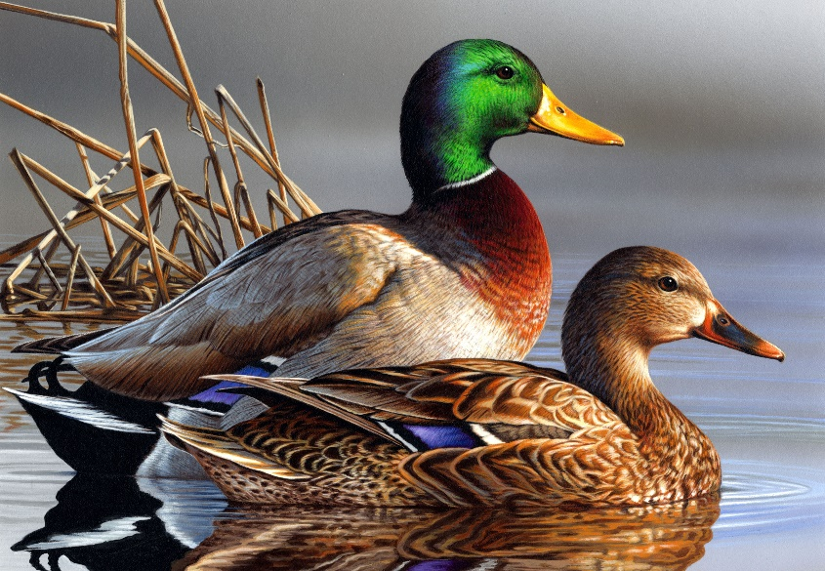

- Краснозобый конек

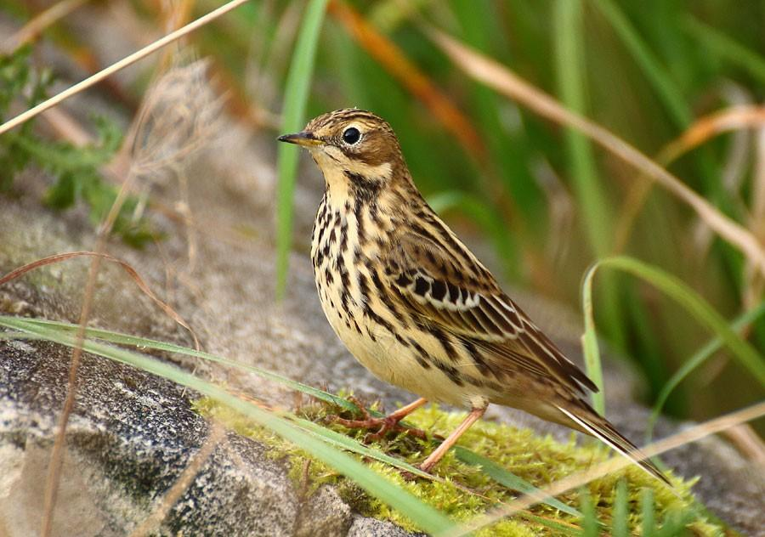

- Ореховка

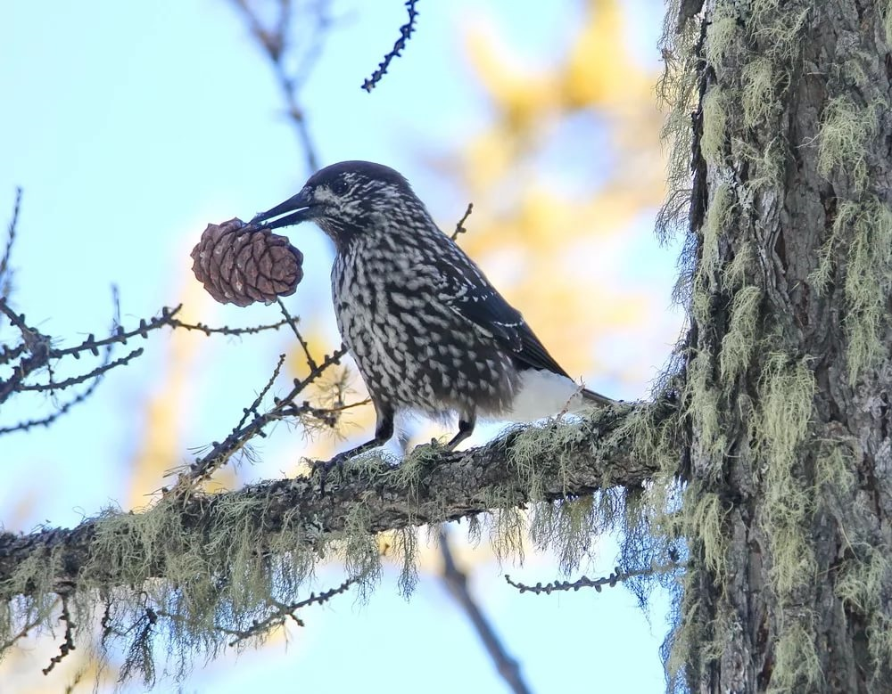

Варианты ответа:
А. Послегнездовые кочевки.
Б. Осенне-зимние кочевки.
В. Частичная миграция.

Верный ответ:
А | Б | В
2 | 3 | 1

Вопрос 10
Соотнесите кочевки разных видов птиц.
Сопоставьте картинки, на которых названия птиц и время кочевки.

- Сойка
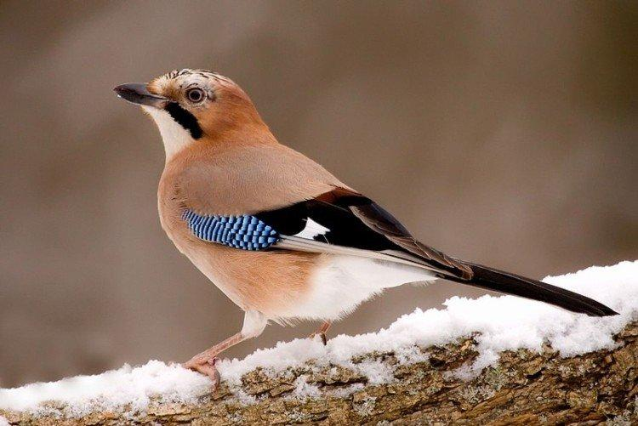

- Галка

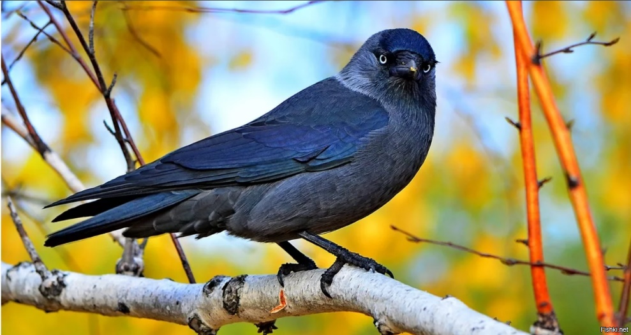

- Чибис
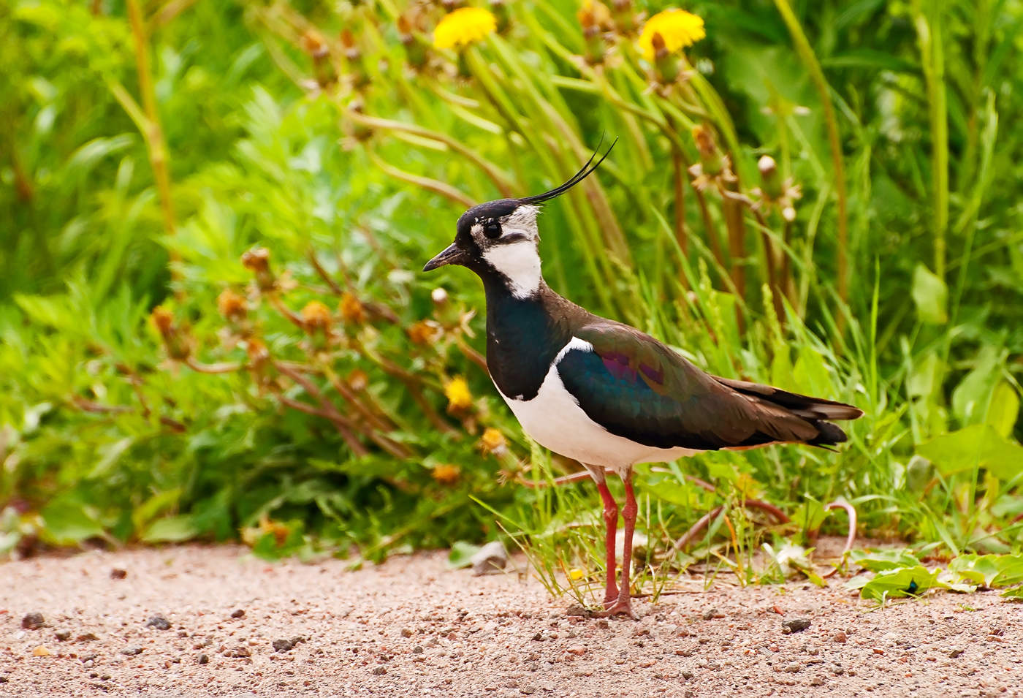
Варианты ответа:
А. Оседлые;
Б. Кочующие;
В. Перелетные.

Верный ответ:
А | Б | В
1 | 2 | 3

Вопрос 11
Адаптация может обеспечивать выживаемость в условиях конкретного местообитания, устойчивость к воздействию факторов абиотического и биологического характера, а также успех в конкуренции с другими видами, популяциями, особями. По типу морфологических и поведенческих адаптаций гидробионтов разделяют на три основные экологические группы: планктон, нектон, бентос.
Выберите бентос из вариантов, представленных на картинках.
1. 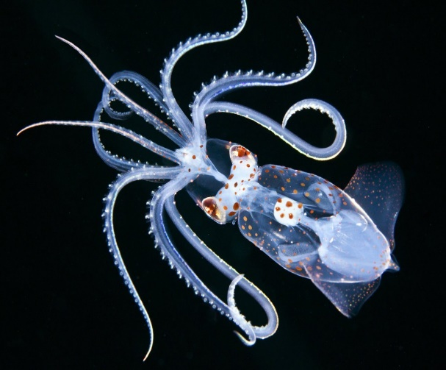 2. 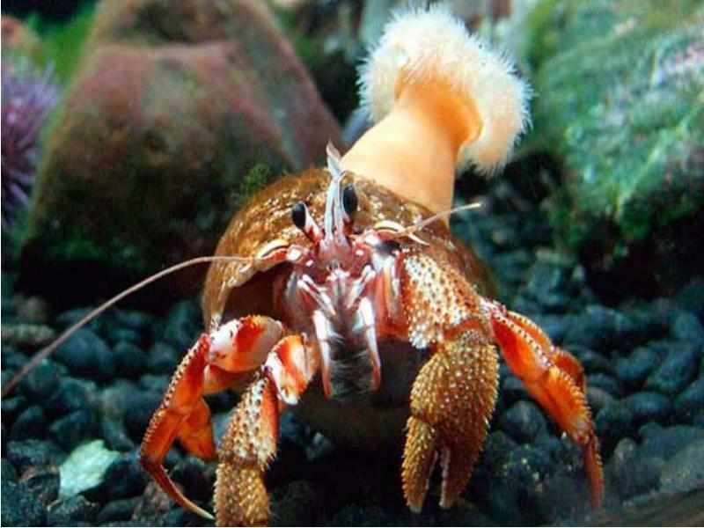

3. 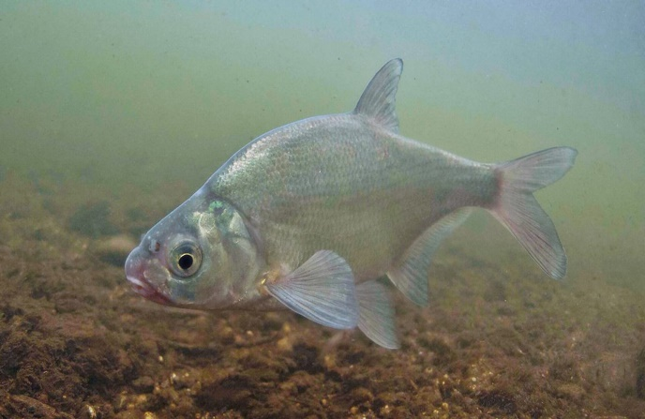4. 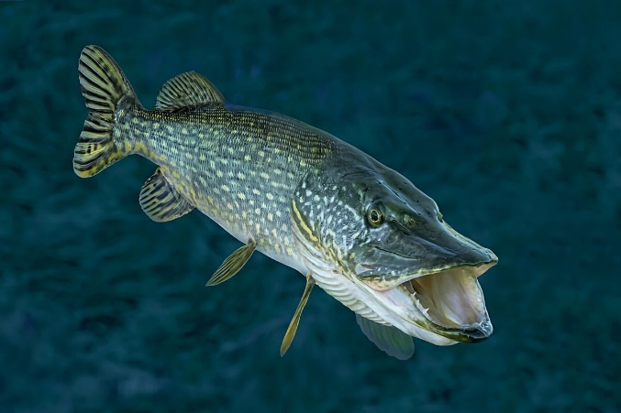

Варианты ответа: 2

Вопрос 12
Адаптация может обеспечивать выживаемость в условиях конкретного местообитания, устойчивость к воздействию факторов абиотического и биологического характера, а также успех в конкуренции с другими видами, популяциями, особями. По типу морфологических и поведенческих адаптаций гидробионтов разделяют на три основные экологические группы: планктон, нектон, бентос.
Выберите нектон из вариантов, представленных на картинках.
1. 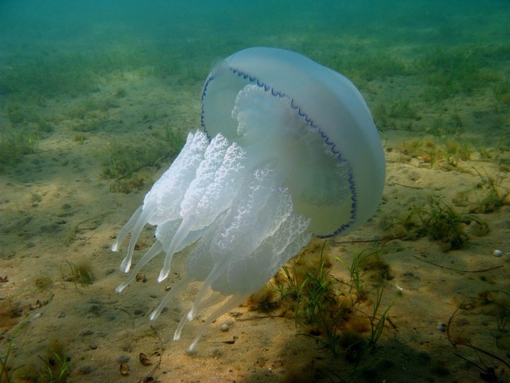2.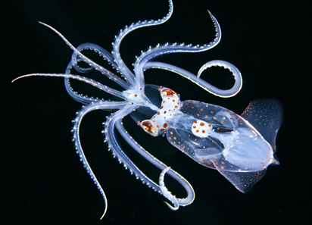

3. 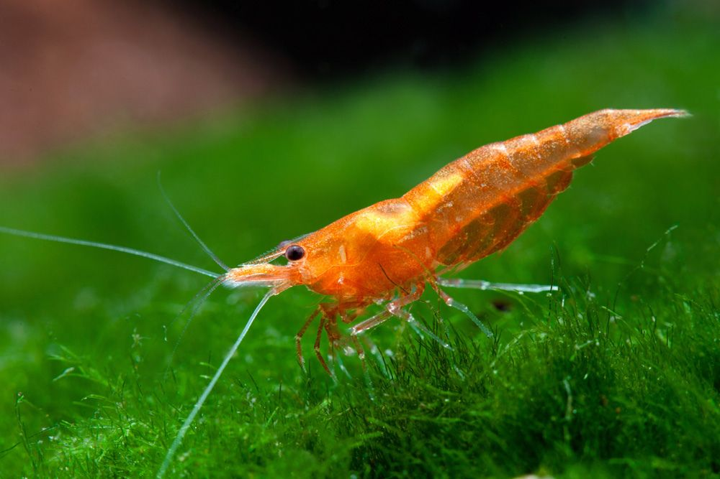4. 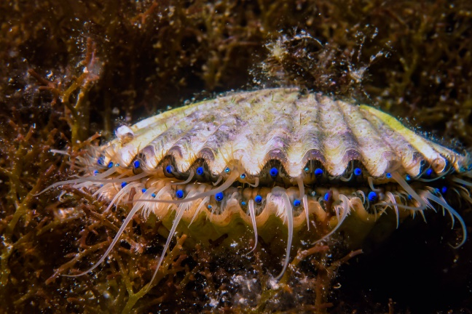

Варианты ответа: 2

Вопрос 13
На пшеничном поле обитает популяция мышей полевок. Средняя масса одной полевки составляет 25 г. За месяц семья беркутов отловила 80 полевок. Какое количество добытого корма было расходовано на выкармливание птенцов за месяц, если 40 % его массы потребляли взрослые птицы?
Варианты ответа:
А.0,8 кг;
Б. 1,2 кг;
В.1,4 кг.
Варианты ответа: 2

Вопрос 14
За месяц на лугу лягушка съела листогрызущих насекомых общей массой 200 г. Чему равна масса (кг) всего рациона лягушки за лето, если данный вид корма составлял в нем 25 %?
Варианты ответа:
А. 2,4 кг;
Б. 1,2 кг;
В.1,4 кг.
Варианты ответа: 1

Вопрос 15
Пожар чаще всего возникает в лиственных лесах, при этом высота пламени доходит до 1,5-2 метров, а скорость распространения обычно не превышает 1-3 метров в минуту, температура огня в зоне пожара составляет 400-900 °С. Эти пожары наиболее часты и составляет до 98 % общего числа загораний.
Варианты ответа:
А. Верховой пожар;
Б. Низовой пожар;
В. Торфяной пожар.
Верный ответ: Б

Вопрос 16
Такие возгорания связаны с выделением большого количества тепла, что крайне негативно сказывается на окружающей среде. Горячий воздух вместе с продуктами горения могут служить причиной образования восходящих потоков с колонками диаметром до 100 м. Они движутся одновременно с основным огненным фронтом. В центре колонки пламя способно достигать высоты в 120 м.
Варианты ответа:
А. Верховой пожар;
Б. Низовой пожар;
В. Торфяной пожар.
Верный ответ: А

